山东本固新材料科技有限公司
30万吨/年甲醇制丙烯装置优化改造项目
环境影响评价公众参与说明

编制单位：山东本固新材料科技有限公司
二〇二三年九月

目 录
1 概述 1
2 首次环境影响评价信息公开情况 1
3 项目公示及征求意见稿公示情况 1
3.1 公示内容及时限 1
3.2 公示方式 3
3.3 查阅情况 8
3.4 公众提出意见情况 8
4 其他公众参与情况 8
5 公众意见处理情况 8
6 其他 8
7 诚信承诺 9
8 附件 10

概述
根据《环境影响评价公众参与办法》（生态环境部令第4号）、《关于切实加强风险防范严格环境影响评价管理的通知》（环发[2012]98号）、《建设项目环境影响评价政府信息公开指南（试行）》（环办[2013]103号）等的有关规定，我公司做为责任主体开展了30万吨/年甲醇制丙烯装置优化改造项目环境影响评价公众参与工作，在确定环境影响报告书编制单位后7个工作日内对本项目相关信息进行首次公示，在项目环境影响报告书（征求意见稿）已初步编制完成后对项目环境影响评价信息进行第二次公示。

首次环境影响评价信息公开情况
根据《环境影响评价公众参与办法》（生态环境部令第4号）第三十一条规定：对依法批准设立的产业园区内的建设项目，若该产业园区已依法开展了规划环境影响评价公众参与且该建设项目性质、规模等符合经生态环境主管部门组织审查通过的规划环境影响报告书和审查意见，建设单位开展建设项目环境影响评价公众参与时，可以按照以下方式予以简化：
（一）免予开展本办法第九条规定的公开程序，相关应当公开的内容纳入本办法第十条规定的公开内容一并公开；
（二）本办法第十条第二款和第十一条第一款规定的10个工作日的期限减为5个工作日；
（三）免予采用本办法第十一条第一款第三项规定的张贴公告的方式。
拟建项目位于依法批准设立的园区，可将首次公示与二次公示合并进行，公示期限为5工作日。

项目公示及征求意见稿公示情况

公示内容及时限
项目环境影响报告书（征求意见稿）初步编制完成后，我公司于2023年6月28日开展征求意见稿公示，公示时限为公示之日起5个工作日，符合《办法》“第三十一条 本办法第十条第二款和第十一条第一款规定的10个工作日的期限减为5个工作日”的要求。
项目公示及征求意见稿公示内容如下：
一、建设项目名称及概要
项目名称：30万吨/年甲醇制丙烯装置优化改造项目
建设单位：山东本固新材料科技有限公司
建设地点：山东省东营市河口蓝色经济产业园经四路9号山东本固新材料科技有限公司现有厂区内。
项目概况：
在现有甲醇制丙烯装置的基础上，利旧大部分原有的设备及管道，进行工艺技术改造和罐区改造。在原甲醇脱水单元及吸收稳定单元基础上更换催化剂、修改管道改造为丁烯异构单元；在原气体分馏单元基础上增加分离塔1台等设备改造为气体分离单元；在原干气芳构化单元基础上新增加热炉1台、反应器1台、塔1台、回流罐1个、换热器6台等设备改造为剩余碳四叠合单元；将原MTBE单元和甲醇回收单元合并改造为MTBE2单元；新增反应器2台、塔2台、回流罐3台、换热器6台、空冷1套等设备组成MTBE1单元。混合芳烃罐区保持不变，甲醇罐区由3个5000m³储罐变为2个5000m³储罐和2个3000m³储罐，原液化气罐区1（2个1000m³球罐）和液化气罐区2（2个2000m³球罐）合并并扩为液化气罐区1（2个1000m³球罐、4个2000m³球罐），新建液化气罐区2由6个2000m³球罐组成，新建液化气罐区2泵棚并新增液化气泵6台/套，装卸车区新增1个卸车台（2个卸车鹤管、2台压缩机（一用一备）），增加1座35KV变电站。拟建项目生产运营中使用的动力系统、消防系统、循环水系统、仓库等公共设施依托厂区现有设施。项目建设完成后，可达到年产乙烷0.5882万吨、丙烷1.9953万吨、丙烯2.4932万吨、重组分2.0万吨、MTBE15.9744万吨、芳构重组分1.6674万吨、混合丁烷4.2222万吨。
二、建设单位名称及联系方式
建设单位：山东本固新材料科技有限公司
联系人：程琳 联系方式：188 6668 8775 邮箱：715604753@qq.com
联系地址：山东省东营市河口蓝色经济产业园经四路9号
三、环境影响报告书编制单位名称
环评编制单位：山东沃德环境科技有限公司
四、公众意见表的网络链接
http://www.mee.gov.cn/xxgk2018/xxgk/xxgk01/201810/W020181024369122449069.docx
（或者附件1）
五、环境影响报告书征求意见稿全文网络链接及查阅纸质报告书的方式和途径
- 征求意见稿网络链接
https://shandongshengxu.com/filedownload/709510
- 查阅纸质报告书方式和途径
征求意见稿纸质版存放于建设单位—山东本固新材料科技有限公司，公众可以前往以下地址进行查阅。
查阅时间：2023年6月28日-2023年7月4日
工作日上午9:00-12:00，下午14:00-17:00
地址：山东省东营市河口蓝色经济产业园经四路9号
联系人：程琳 联系电话：188 6668 8775
六、征求意见的公众范围
厂区为中心，边长5km范围内公众
七、公众意见表的网络链接
http://www.mee.gov.cn/xxgk2018/xxgk/xxgk01/201810/t20181024_665329.html中附件1。
八、公众提出意见的方式和途径
公众对建设项目有环境保护相关意见的应填写《建设项目环境影响评价公众意见表》（见“四、公众意见表的网络链接”，或者附件1），可向山东本固新材料科技有限公司提交，提交方式为信函、打电话、发传真或发送电子邮件。
- 公众提出意见的起止时间
自本次公告开始日起5个工作日内。

公示方式

网络
项目环境影响报告书（征求意见稿）公示时间为2023年6月28日，网络载体为山东胜旭项目管理有限公司网站（https://shandongshengxu.com/filedownload/709510），符合《环境影响评价公众参与办法》（以下简称《办法》）“通过其网站、建设项目所在地公共媒体网站或者建设项目所在地相关政府网站公示信息”的要求。
项目环境影响报告书（征求意见稿）公示网站截图见图3-1。

报纸
我公司在项目公示及征求意见公示期间于2023年6月30日和2023年7月4日在《齐鲁晚报》进行了报纸公示。
《齐鲁晚报》为当地公众容易接触的报纸，符合《办法》“第十一条（二）通过建设项目所在地公众易于接触的报纸公开，且在征求意见的5个工作日内公开信息不得少于2次”的要求。
第一次和第二次报纸公示照片分别见图3-3和图3-4。

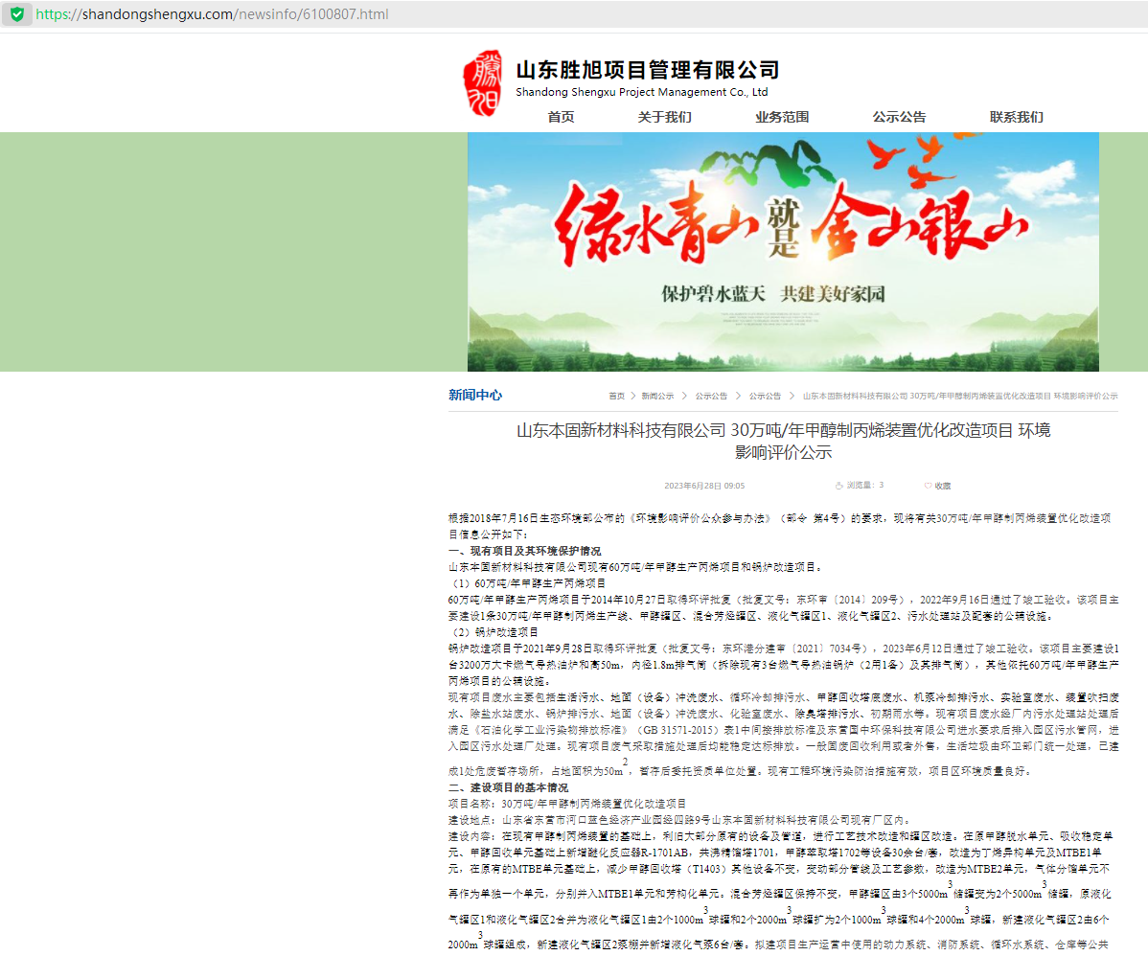
图3-1 项目公示网络截图

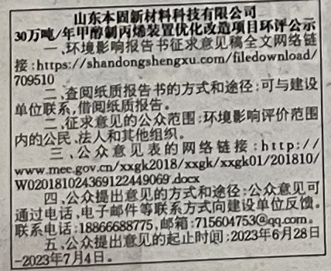
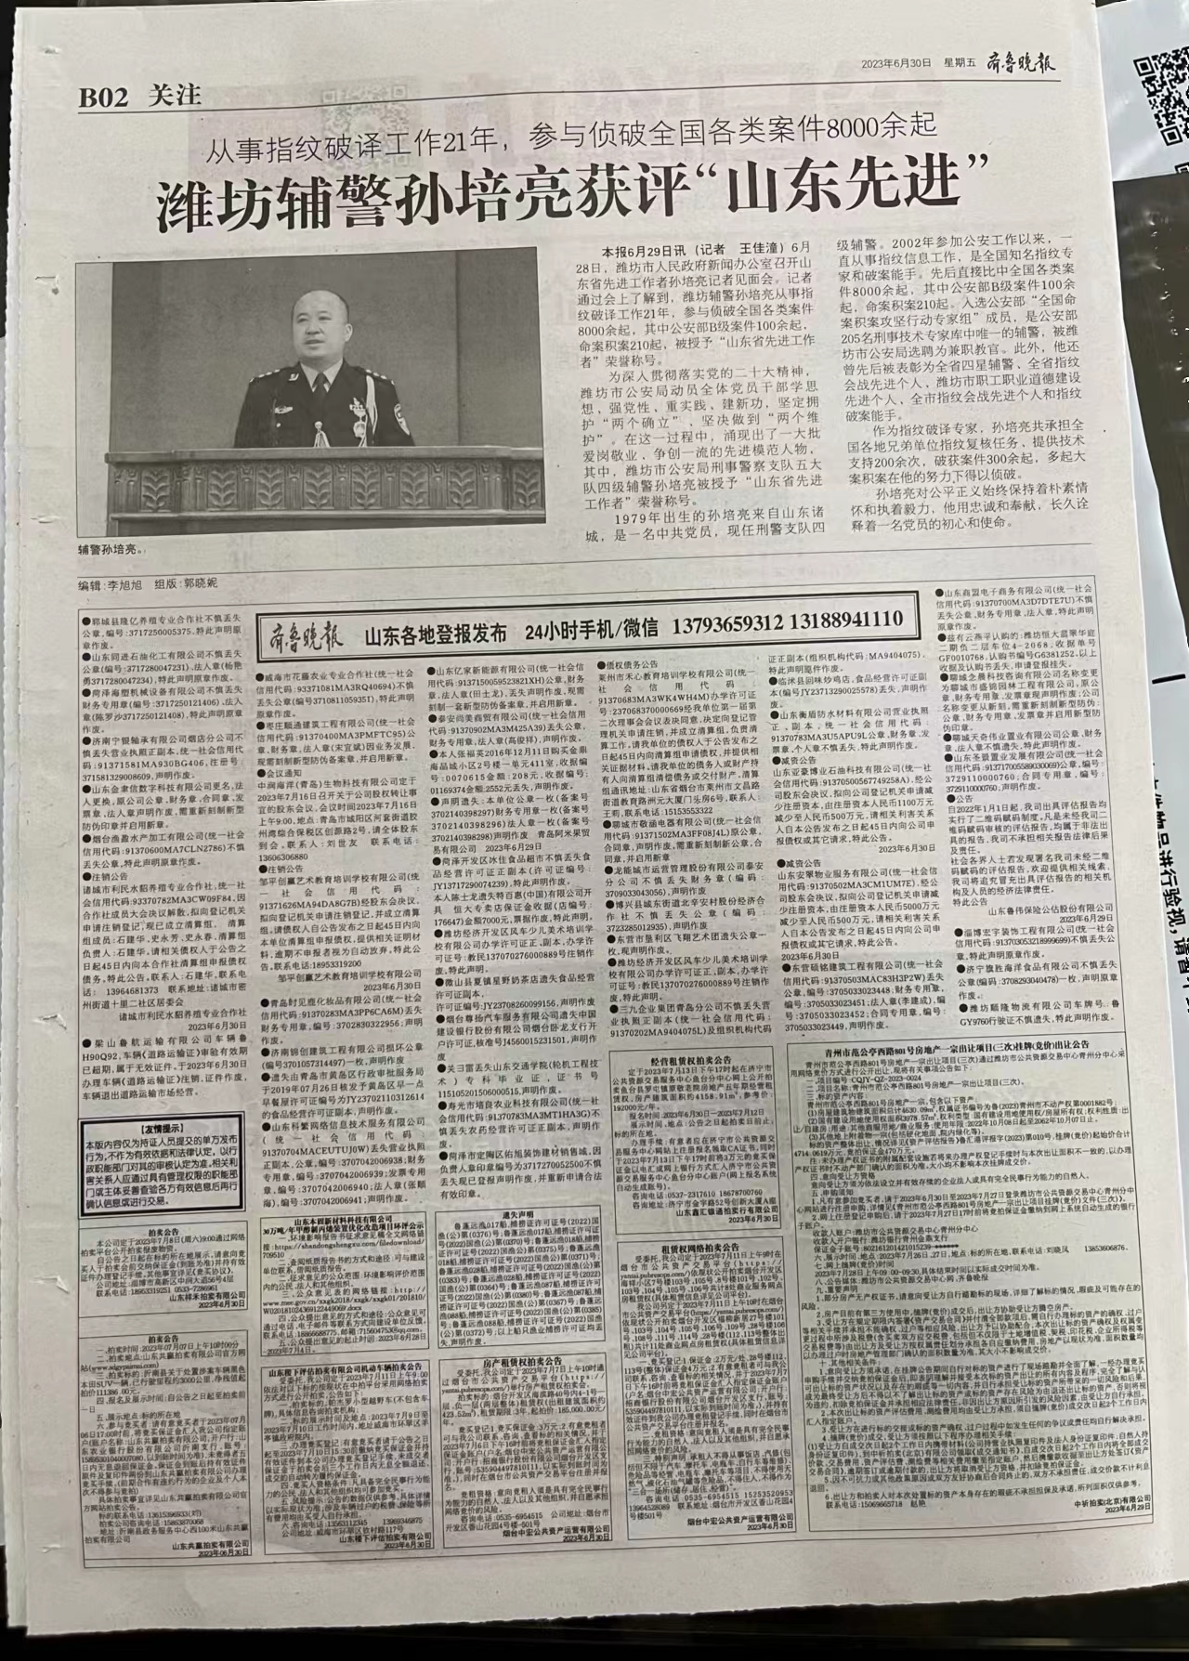
图3-3 第一次报纸公示截图
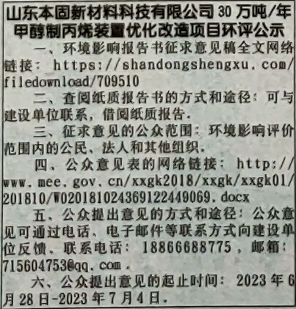
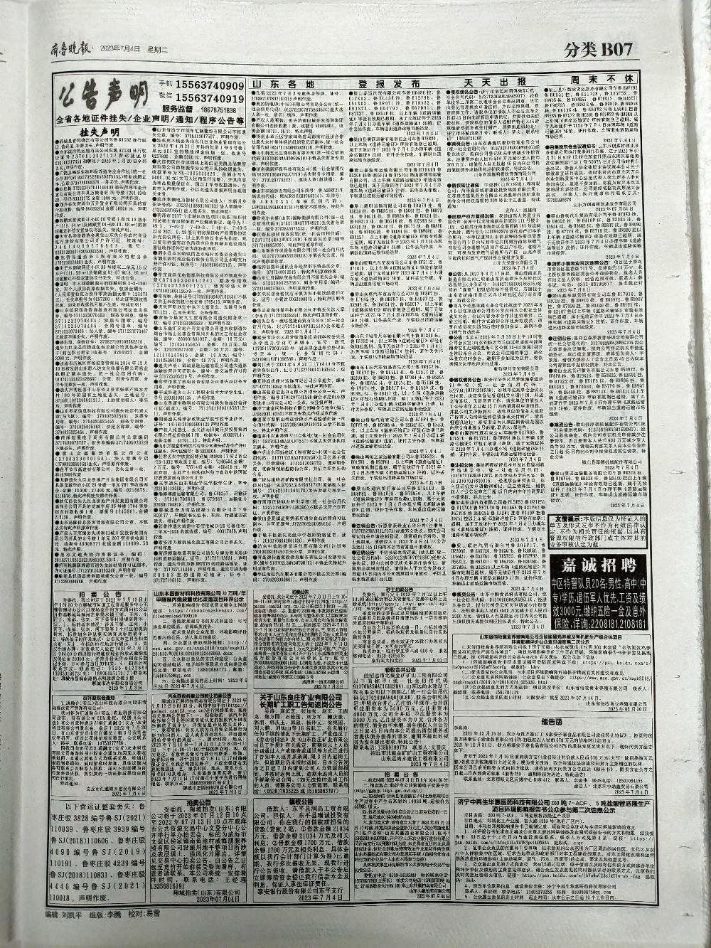
图3-4 第二次报纸公示截图

查阅情况
我公司在厂区门卫室设置了项目纸质环评报告的公众查阅点。项目征求意见公示期间，未有当地公众前来查阅情。

公众提出意见情况
项目征求意见公示期间，我公司未收到公众反馈信息。

其他公众参与情况
项目公示期间，我公司未收到公众质疑性意见，因此未采取了深度公众参与，符合《办法》“第十四条 对环境影响方面公众质疑性意见多的建设项目，建设单位应当按照下列方式组织开展深度公众参与”的要求。

公众意见处理情况
我公司按国家有关规定进行建设项目环境影响两次信息公示，公示的方式有利华益集团公司网站、当地公开发布的报纸上发布等。本项目两次信息公示期间均未收到公众对项目的反馈意见。

其他
我公司已将纸质报纸公示和电子版公示材料及网络截图进行了存档。

诚信承诺
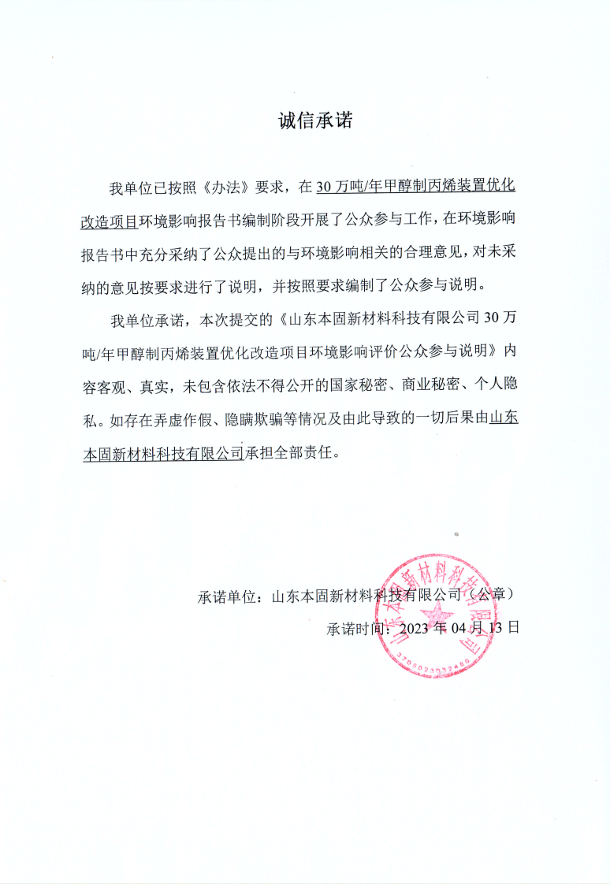

附件


